Shiro-Utsuri (Màu trắng với các vệt đen)

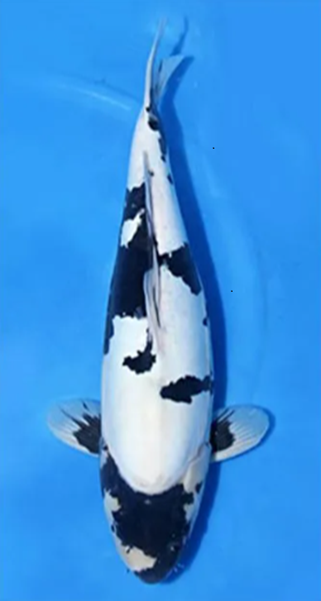

Kích thước: 50cm

Giá: 1.000.000 đ

Shiro Bekko (Màu trắng với các đốm đen)

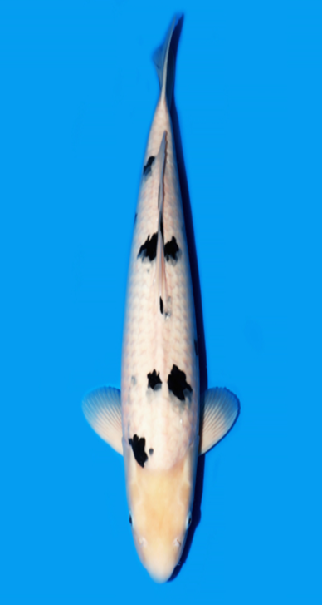

Kích thước: 30cm

Giá 1.000.000 đ

Tancho Kohaku (Màu trắng với đốm đỏ duy nhất trên đầu)

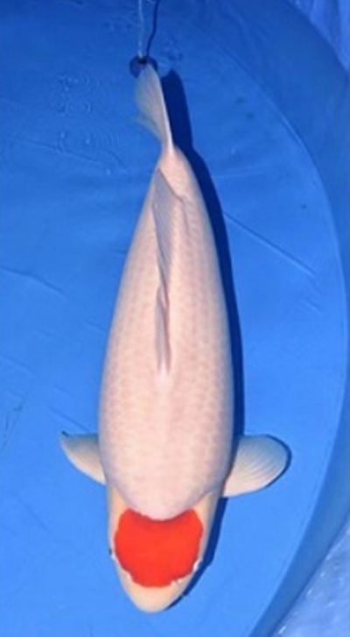

Kích thước: 60cm

Giá 3.500.000 đ

Tancho Showa (Màu đen với đốm đỏ duy nhất trên đầu)

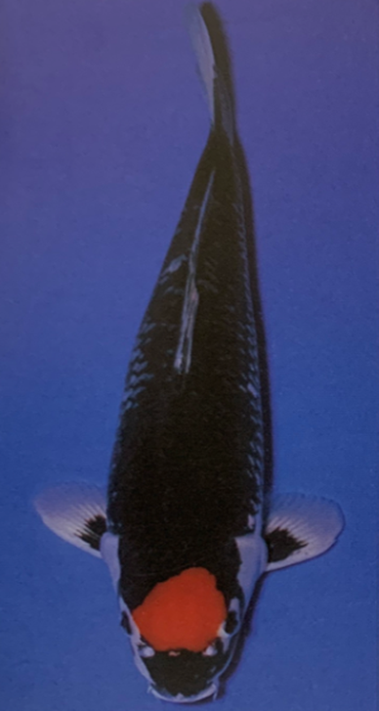

Kích thước: 50cm

Giá 3.500.000 đ

\

**Tancho Sanke (Màu trắng với đốm đỏ và đen, và đốm đỏ trên đầu)**

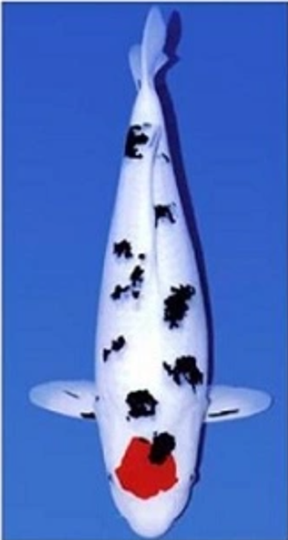

**Kích thước: 50cm**

**Giá 4.000.000**

**Asagi (Màu xanh lam với lưng màu đỏ hoặc cam)**

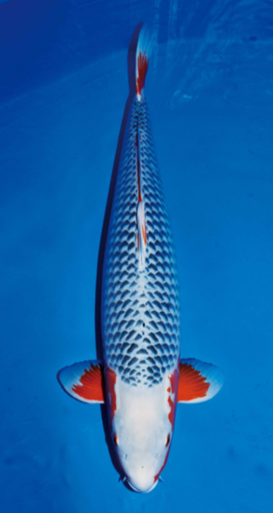

**Kích thước: 45cm**

**Giá 800.000 đ**

**Shusui (Giống như Asagi nhưng có vảy trên lưng)**

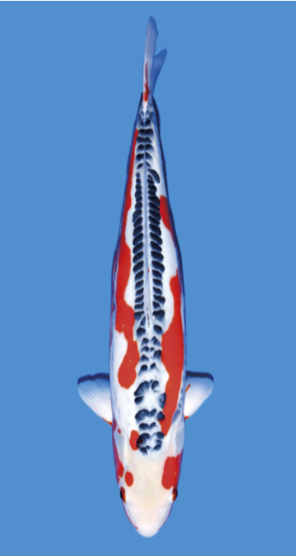

**Kích thước: 40cm**

**Giá 800.000 đ**

**Asagi Ginrin (Giống Asagi nhưng có ánh kim trên cơ thể)**

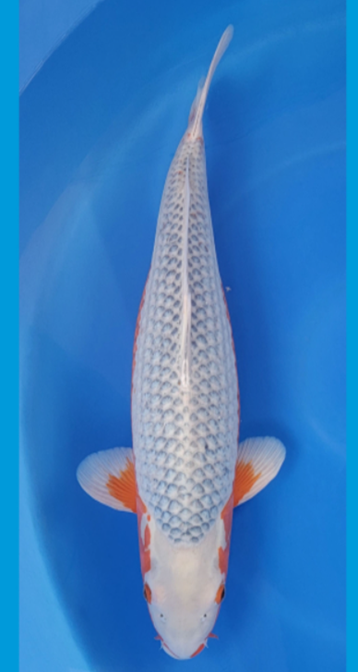

**Kích thước: 45cm**

**Giá 700.000 đ**

**Yamato Nishiki (Màu trắng với các vệt đỏ hoặc vàng)**

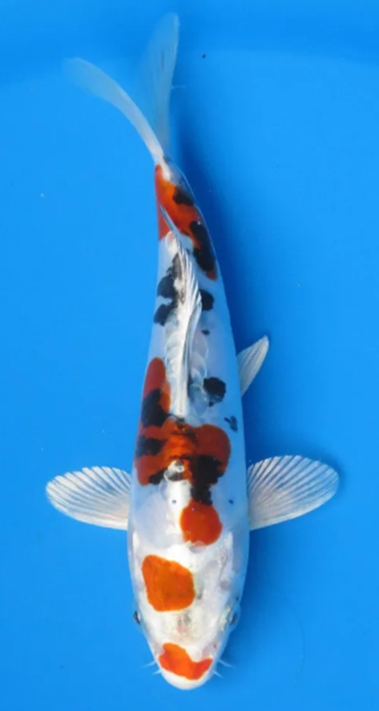

**Kích thước 40cm**

**Giá 2.500.000 đ**

**Yamato Nishiki Ginrin (Giống Yamato Nishiki nhưng có ánh kim)**

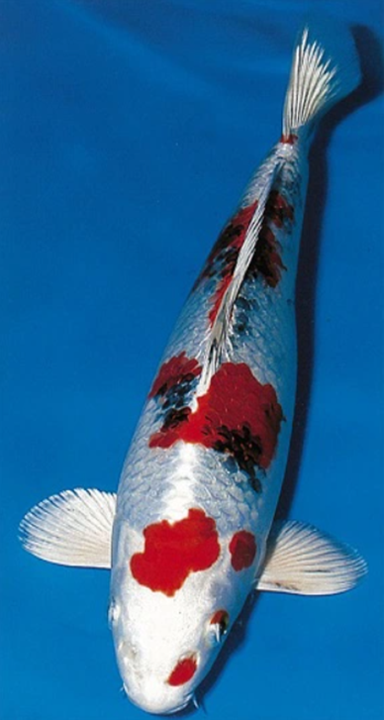

**Kích thước: 50cm**

**Giá 3.000.000 đ**

**Yamato Nishiki Budo (Giống Yamato Nishiki với màu sắc tím hoặc đỏ đậm)**

Yamabuki Ogon (Màu vàng sáng)

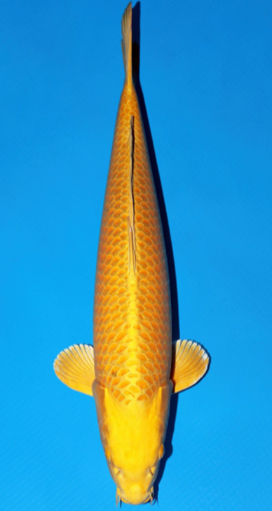

**Kích thước: 55cm**

**Giá 800.000 đ**

**(Màu vàng sáng với ánh kim)**

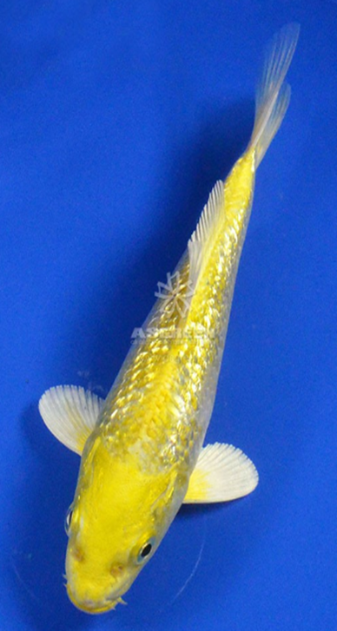

**Kích thước: 30cm**

**Giá 3.000.000 đ**